
สถานีตำรวจภูธรสังคม

รายงานผลการปฏิบัติราชการ
ประจำเดือน มกราคม 2568
สถานีตำรวจภูธรสังคม

สถานีต˚ารวจภูธรสังคม

งานป้องกันปราบปราม
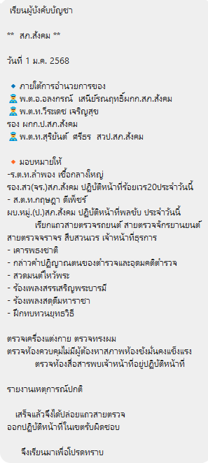
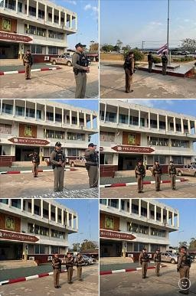

สถานีต˚ารวจภูธรสังคม

งานป้องกันปราบปราม
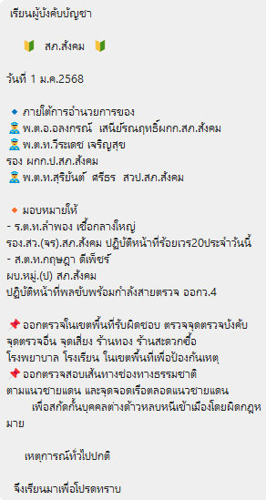
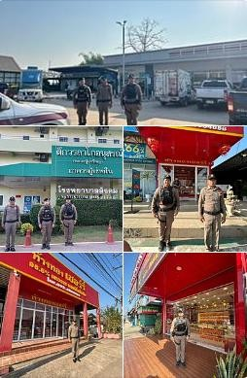

สถานีต˚ารวจภูธรสังคม

งานสืบสวน / สอบสวน
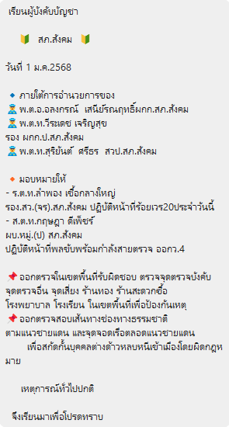
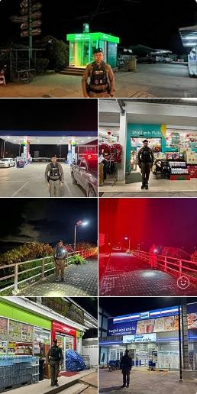

สถานีต˚ารวจภูธรสังคม

งานป้องกันปราบปราม

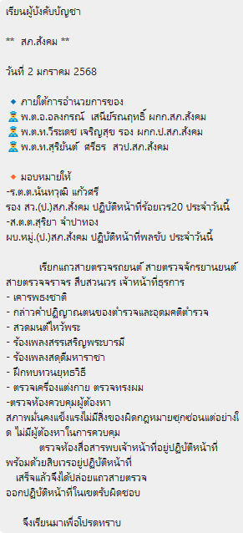
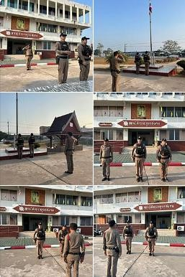

สถานีต˚ารวจภูธรสังคม

งานป้องกันปราบปราม

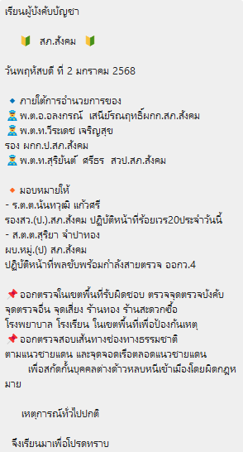
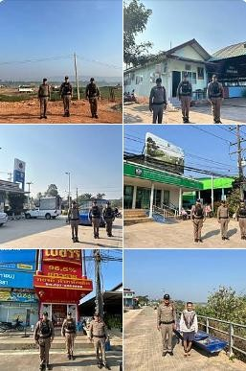

สถานีต˚ารวจภูธรสังคม

งานป้องกันปราบปราม

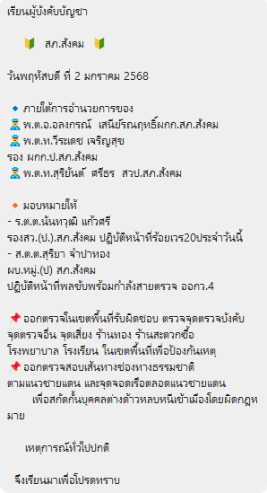
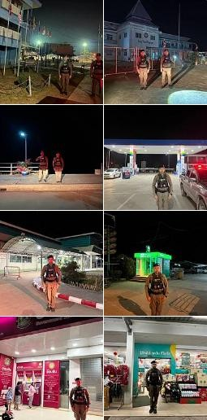

สถานีต˚ารวจภูธรสังคม

งานป้องกันปราบปราม

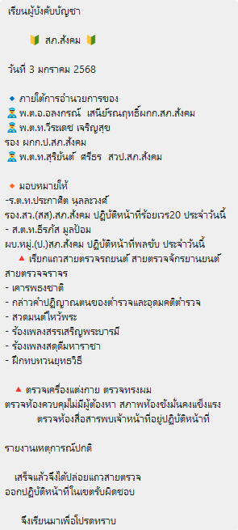
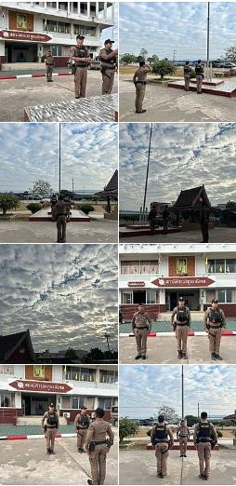

สถานีต˚ารวจภูธรสังคม

งานป้องกันปราบปราม

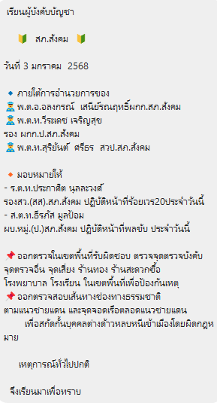
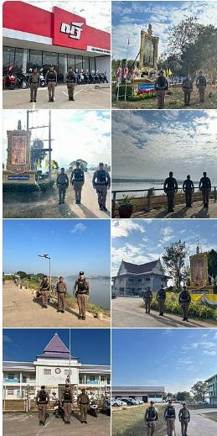

สถานีต˚ารวจภูธรสังคม

งานป้องกันปราบปราม

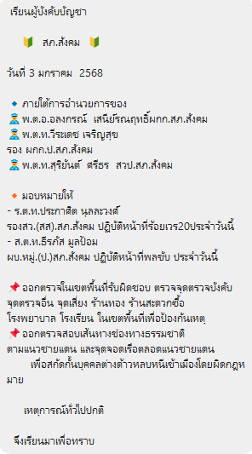
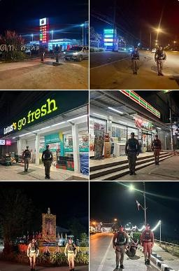

สถานีต˚ารวจภูธรสังคม

งานป้องกันปราบปราม

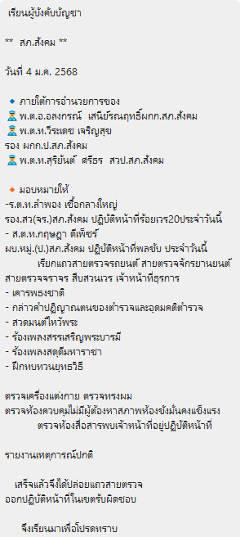
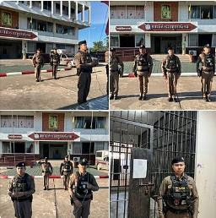

สถานีต˚ารวจภูธรสังคม

งานป้องกันปราบปราม

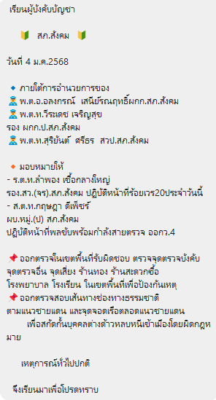
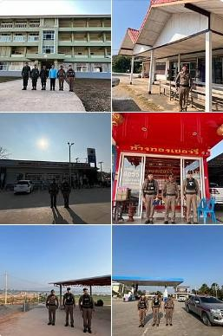

สถานีต˚ารวจภูธรสังคม

งานป้องกันปราบปราม

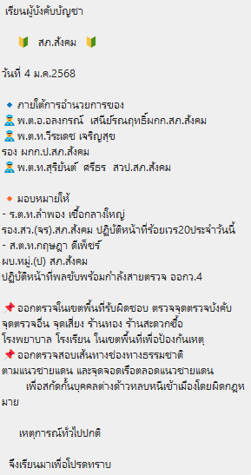
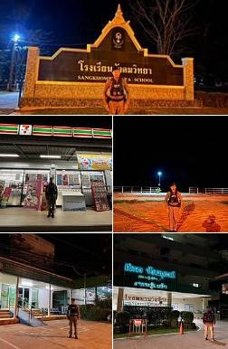

สถานีต˚ารวจภูธรสังคม

งานป้องกันปราบปราม

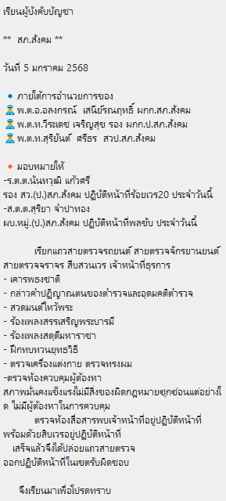
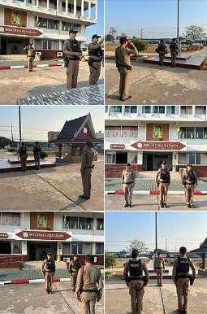

สถานีต˚ารวจภูธรสังคม

งานป้องกันปราบปราม

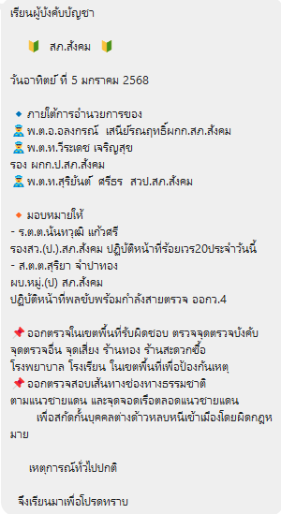
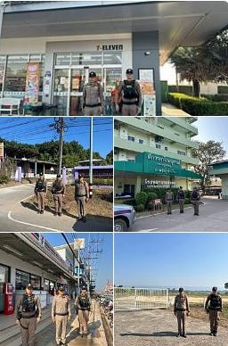

สถานีต˚ารวจภูธรสังคม

งานป้องกันปราบปราม

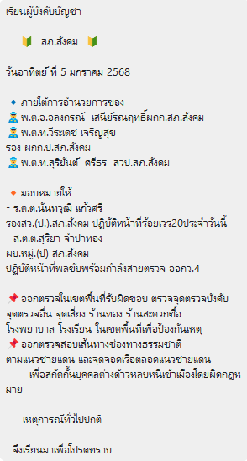
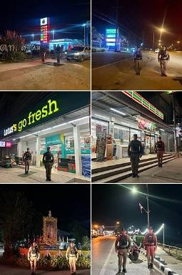

สถานีต˚ารวจภูธรสังคม

งานป้องกันปราบปราม

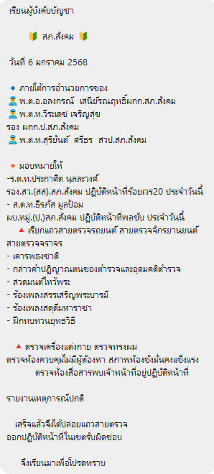
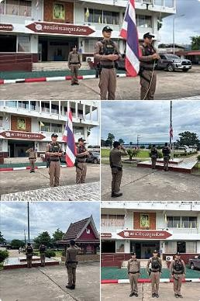

สถานีต˚ารวจภูธรสังคม

งานป้องกันปราบปราม

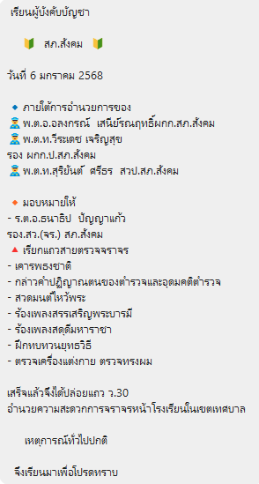
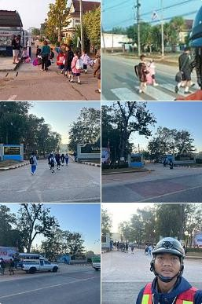

สถานีต˚ารวจภูธรสังคม

งานป้องกันปราบปราม

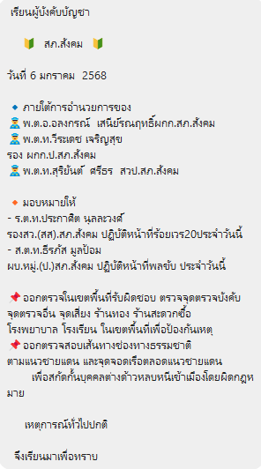
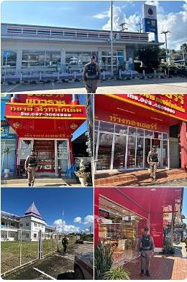

สถานีต˚ารวจภูธรสังคม

งานป้องกันปราบปราม

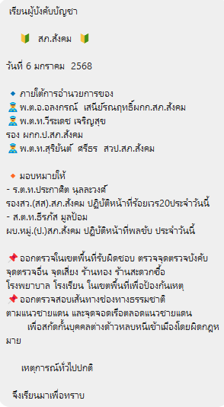
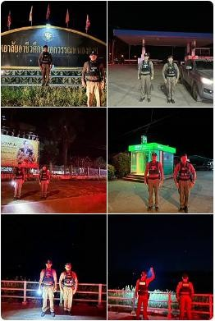

สถานีต˚ารวจภูธรสังคม

งานป้องกันปราบปราม

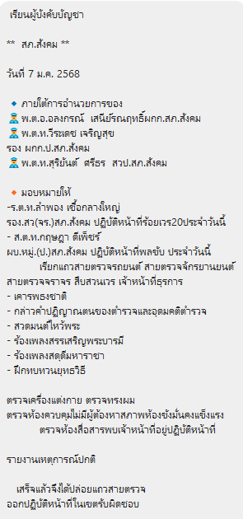
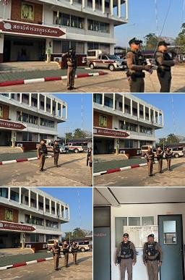

สถานีต˚ารวจภูธรสังคม

งานป้องกันปราบปราม

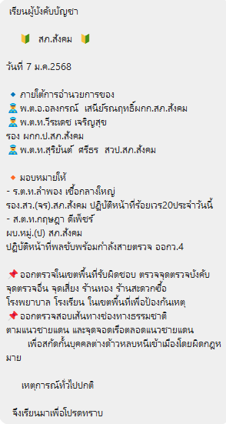
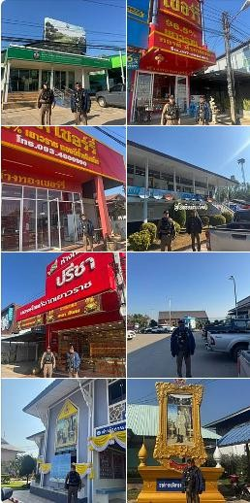

สถานีต˚ารวจภูธรสังคม

งานป้องกันปราบปราม

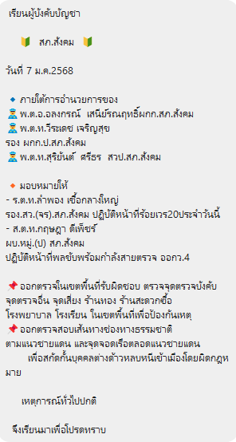
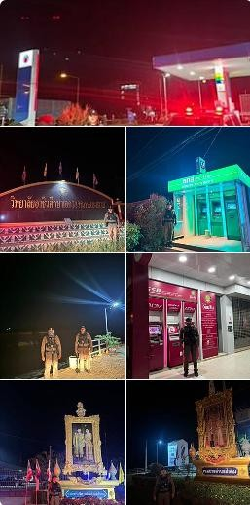

สถานีต˚ารวจภูธรสังคม

งานป้องกันปราบปราม

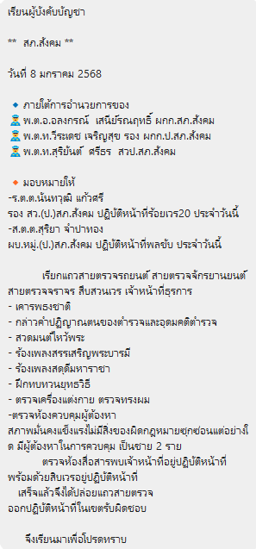

สถานีต˚ารวจภูธรสังคม

งานจราจร

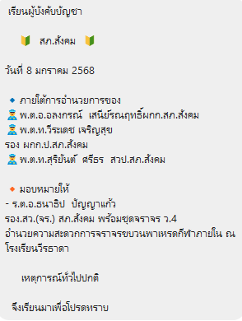
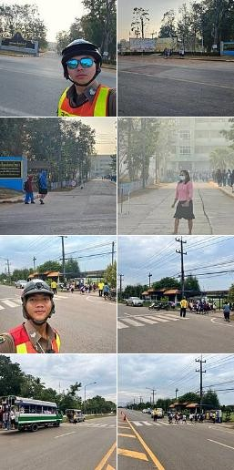

สถานีต˚ารวจภูธรสังคม

งานป้องกันปราบปราม

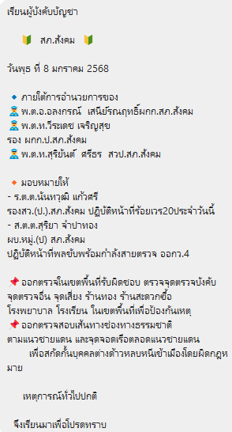

สถานีต˚ารวจภูธรสังคม

งานป้องกันปราบปราม

สถานีต˚ารวจภูธรสังคม

งานป้องกันปราบปราม

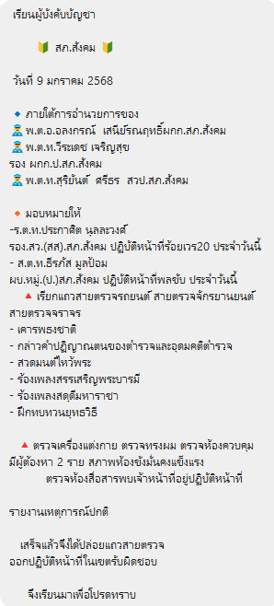
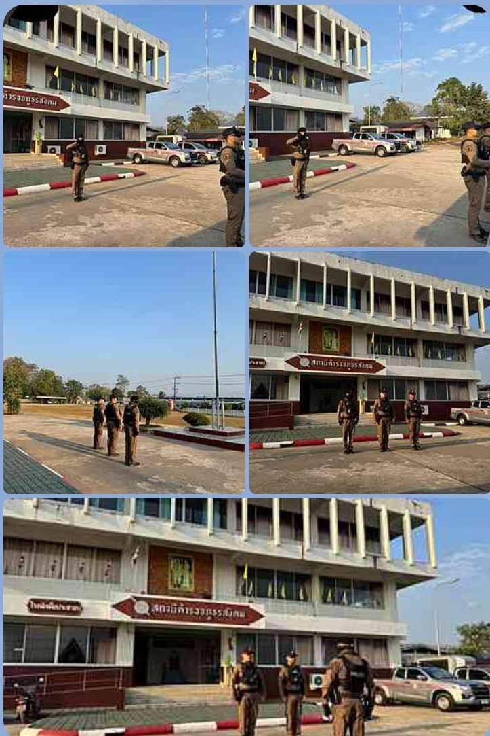

สถานีต˚ารวจภูธรสังคม

งานป้องกันปราบปราม

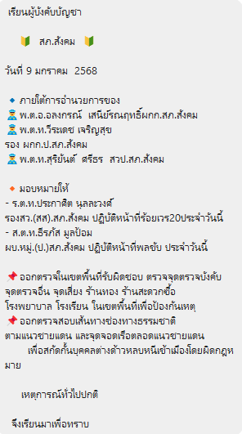
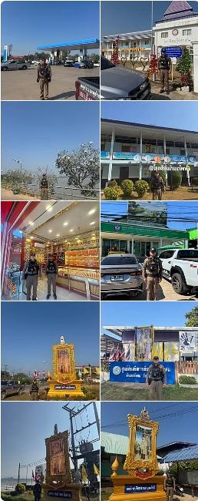

สถานีต˚ารวจภูธรสังคม

งานป้องกันปราบปราม

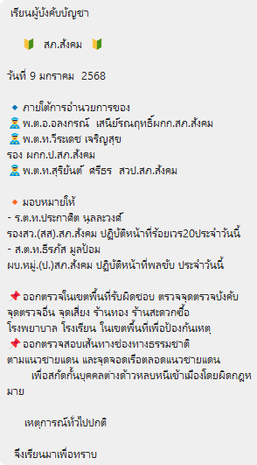
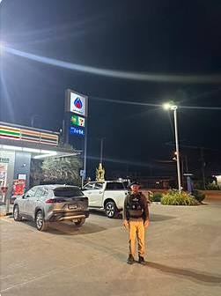
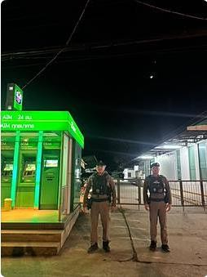

สถานีต˚ารวจภูธรสังคม

งานป้องกันปราบปราม

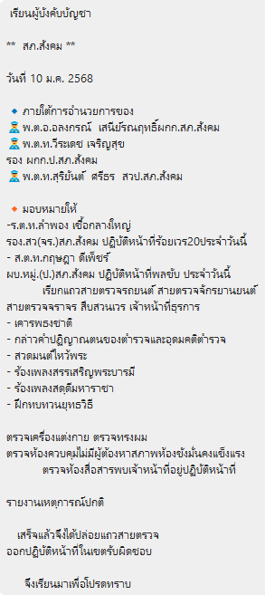
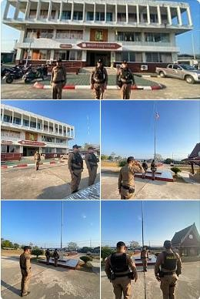

สถานีต˚ารวจภูธรสังคม

งานจราจร

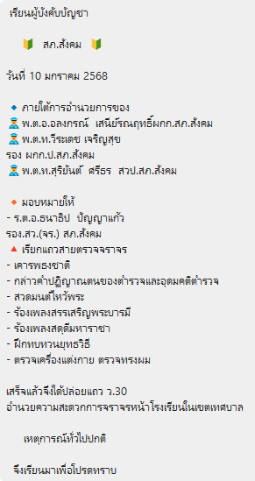
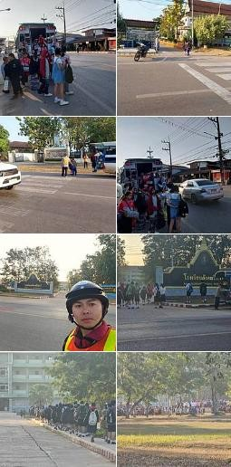

สถานีต˚ารวจภูธรสังคม

งานป้องกันปราบปราม

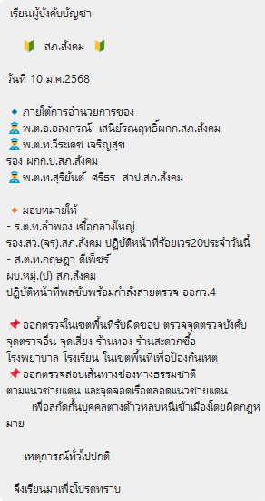
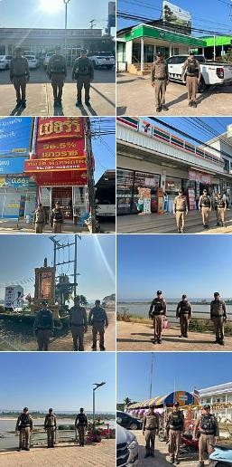

สถานีต˚ารวจภูธรสังคม

งานป้องกันปราบปราม

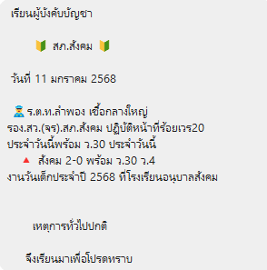
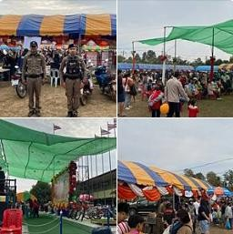

สถานีต˚ารวจภูธรสังคม

งานป้องกันปราบปราม

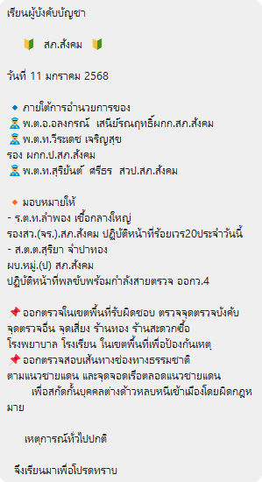
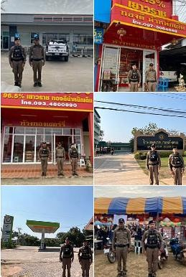

สถานีต˚ารวจภูธรสังคม

งานป้องกันปราบปราม

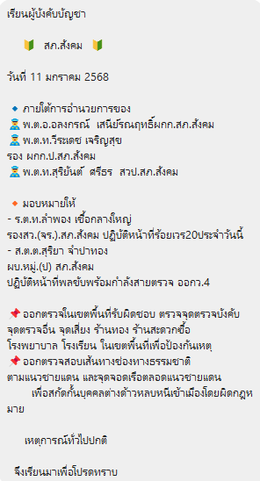

สถานีต˚ารวจภูธรสังคม

งานป้องกันปราบปราม

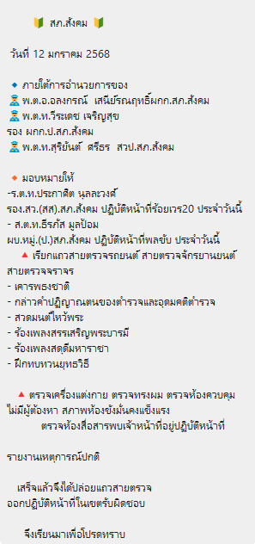
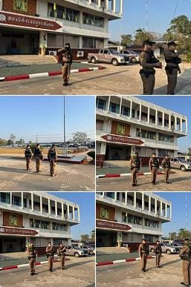

สถานีต˚ารวจภูธรสังคม

งานป้องกันปราบปราม

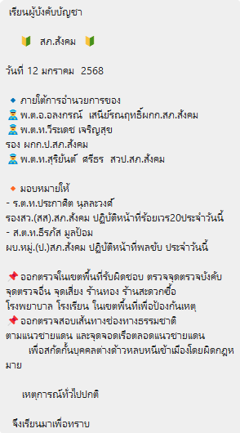
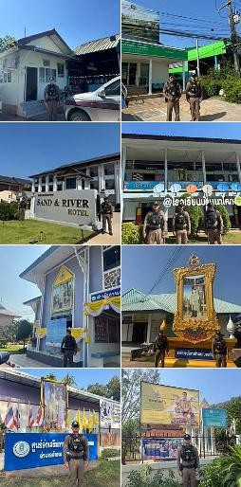

สถานีต˚ารวจภูธรสังคม

งานป้องกันปราบปราม

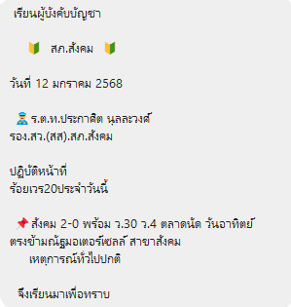
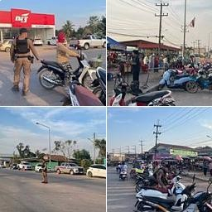

สถานีต˚ารวจภูธรสังคม

งานป้องกันปราบปราม

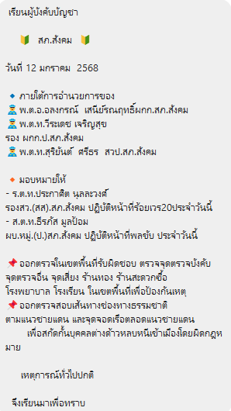
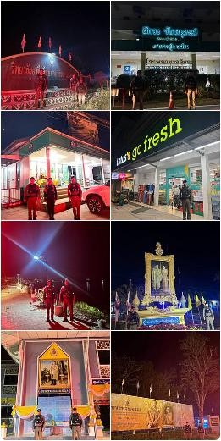

สถานีต˚ารวจภูธรสังคม

งานป้องกันปราบปราม

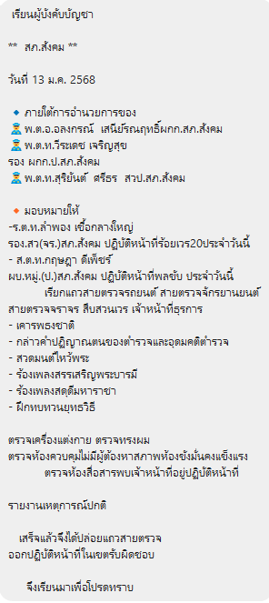
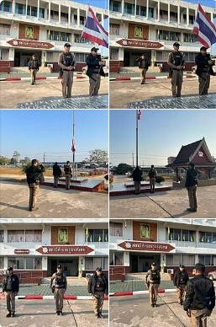

สถานีต˚ารวจภูธรสังคม

งานจราจร

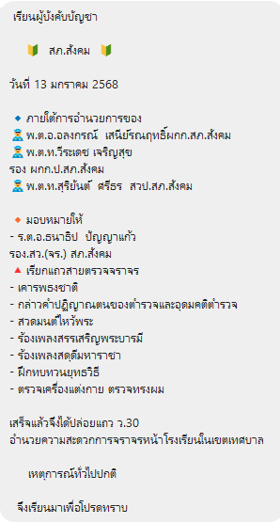
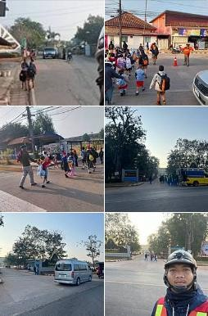

สถานีต˚ารวจภูธรสังคม

งานป้องกันปราบปราม

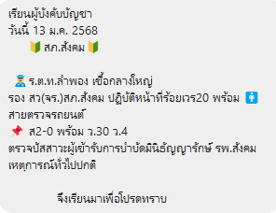
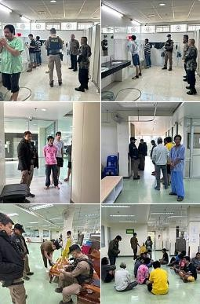

สถานีต˚ารวจภูธรสังคม

งานครูต˚ารวจแดร์

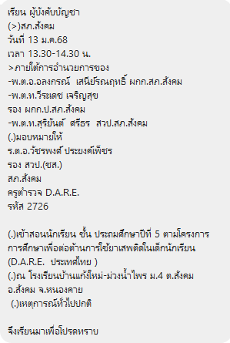
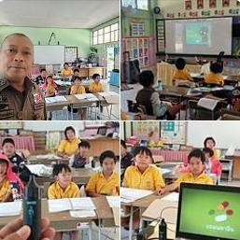

สถานีต˚ารวจภูธรสังคม

งานป้องกันปราบปราม

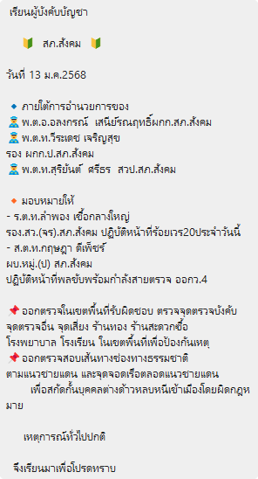
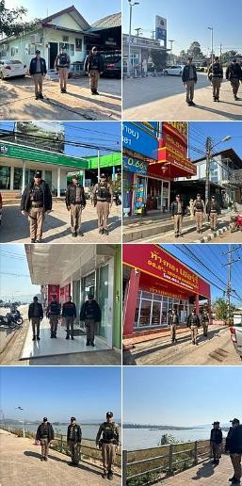

สถานีต˚ารวจภูธรสังคม

งานสืบสวน / สอบสวน

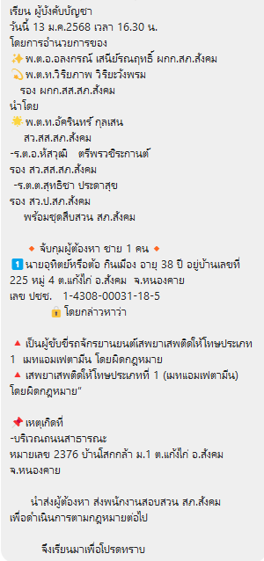
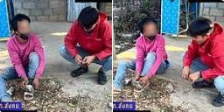

สถานีต˚ารวจภูธรสังคม

งานป้องกันปราบปราม

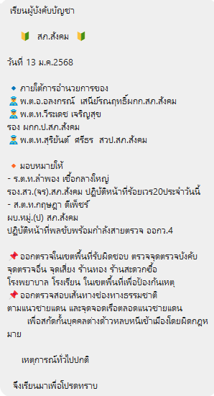
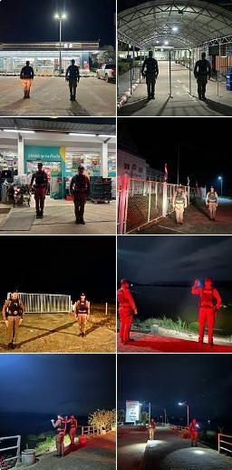

สถานีต˚ารวจภูธรสังคม

งานป้องกันปราบปราม

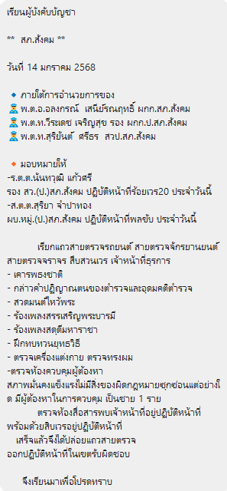
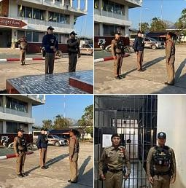

สถานีต˚ารวจภูธรสังคม

งานป้องกันปราบปราม

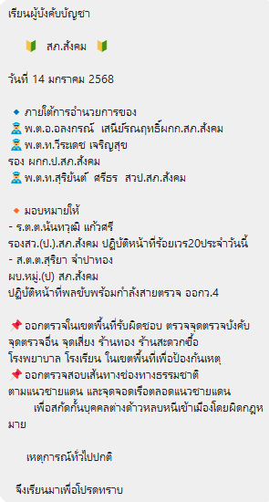
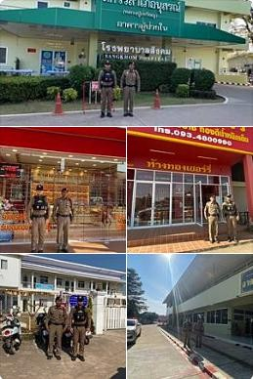

สถานีต˚ารวจภูธรสังคม

งานป้องกันปราบปราม

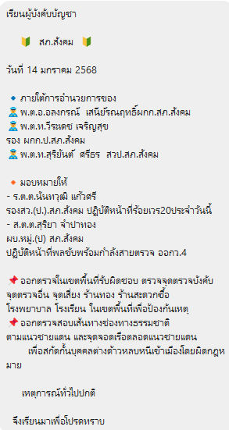
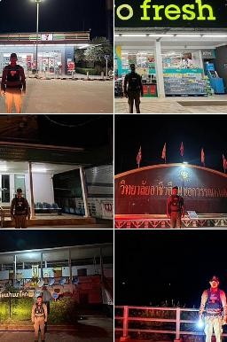

สถานีต˚ารวจภูธรสังคม

งานจราจร

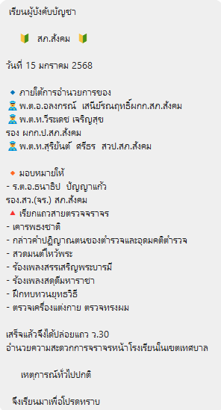

สถานีต˚ารวจภูธรสังคม

งานป้องกันปราบปราม

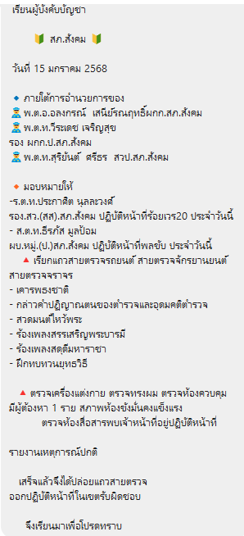

สถานีต˚ารวจภูธรสังคม

งานป้องงกันปราบปราม

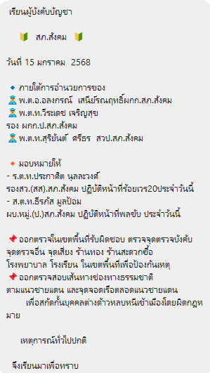

สถานีต˚ารวจภูธรสังคม

งานป้องกันปราบปราม

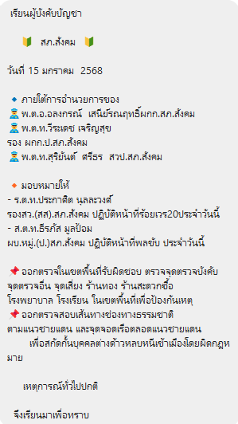

สถานีต˚ารวจภูธรสังคม

งานป้องกันปราบปราม

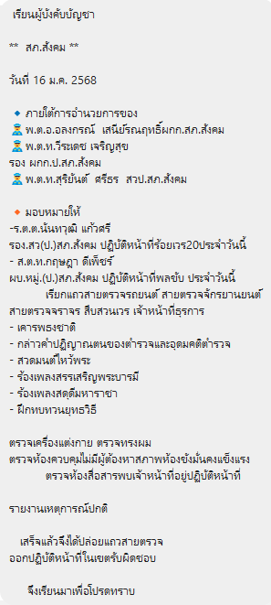

สถานีต˚ารวจภูธรสังคม

งานป้องกันปราบปราม

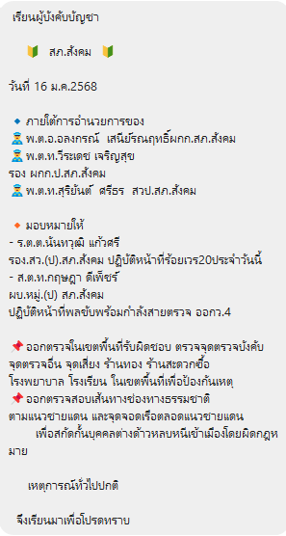

สถานีต˚ารวจภูธรสังคม

งานป้องกันปราบปราม

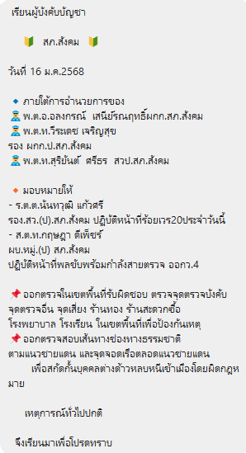

สถานีต˚ารวจภูธรสังคม

งานป้องกันปราบปราม

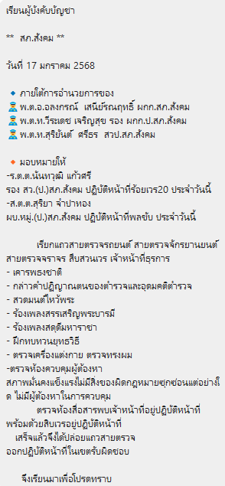

สถานีต˚ารวจภูธรสังคม

งานจราจร

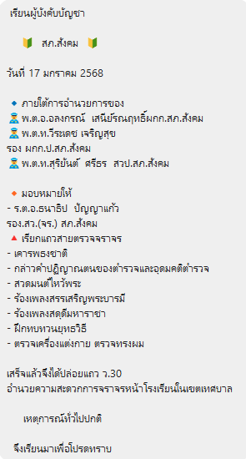
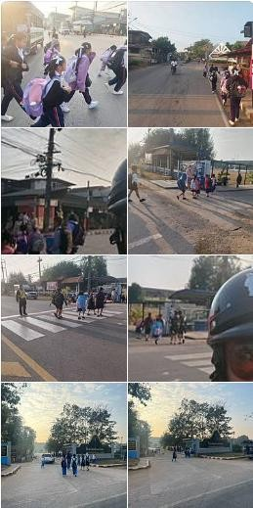

สถานีต˚ารวจภูธรสังคม

งานป้องกันปราบปราม

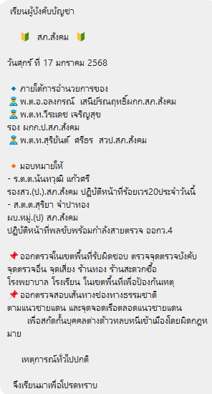

สถานีต˚ารวจภูธรสังคม

งานสืบสวน / สอบสวน

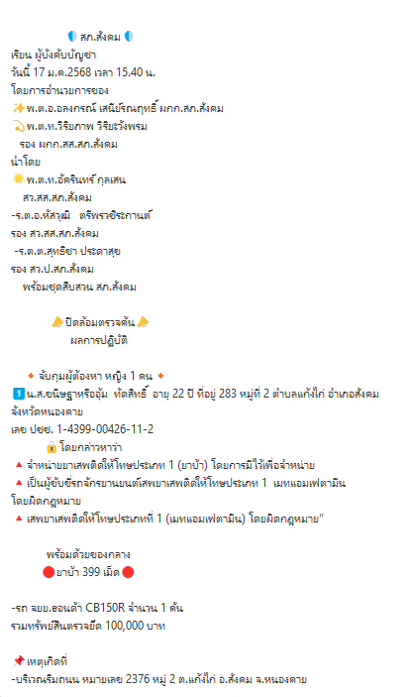
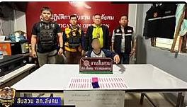

สถานีต˚ารวจภูธรสังคม

งานป้องกันปราบปราม

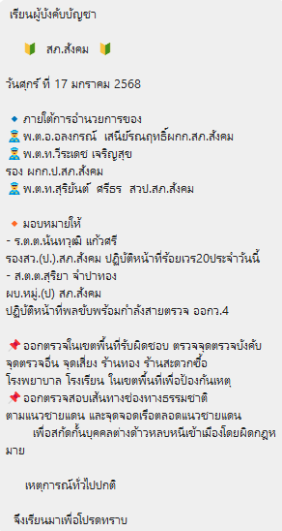

สถานีต˚ารวจภูธรสังคม

งานป้องกันปราบปราม

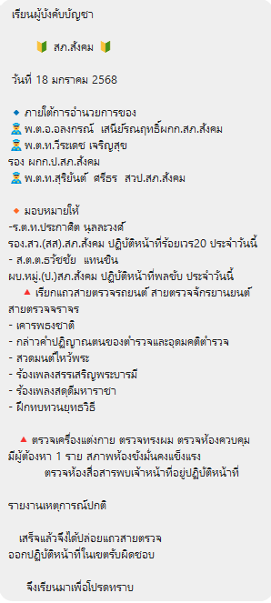
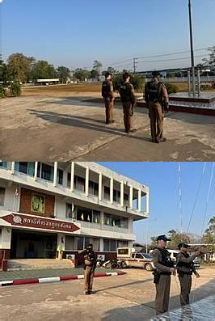

สถานีต˚ารวจภูธรสังคม

งานป้องกันปราบปราม

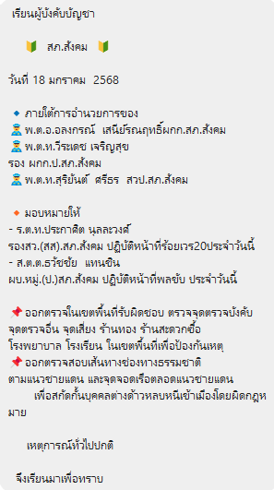
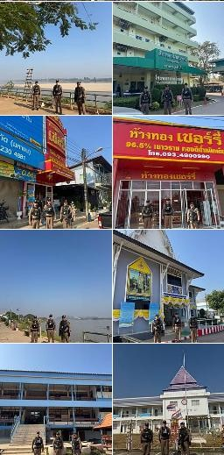

สถานีต˚ารวจภูธรสังคม

งานป้องกันปราบปราม

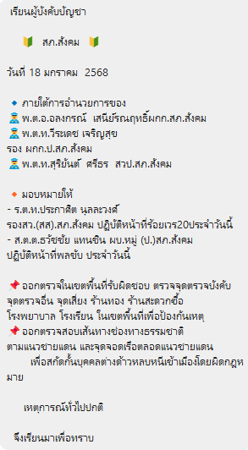
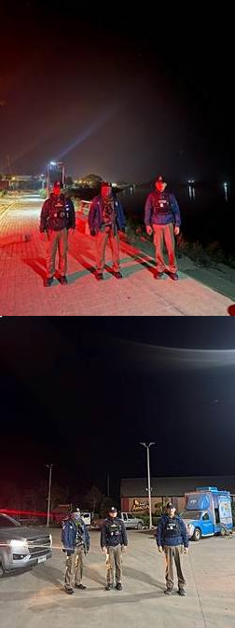

สถานีต˚ารวจภูธรสังคม

งานป้องกันปราบปราม

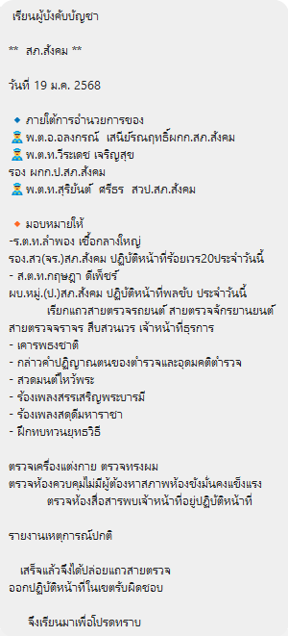

สถานีต˚ารวจภูธรสังคม

งานป้องกันปราบปราม

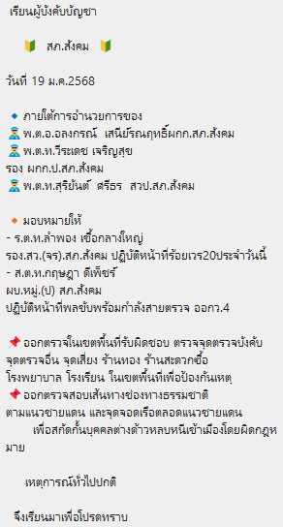

สถานีต˚ารวจภูธรสังคม

งานป้องกันปราบปราม

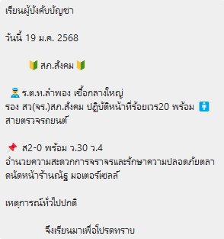
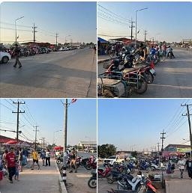

สถานีต˚ารวจภูธรสังคม

งานป้องกันปราบปราม

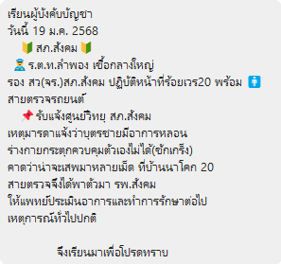
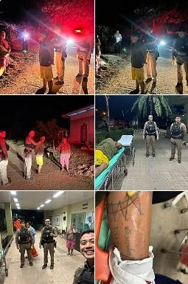

สถานีต˚ารวจภูธรสังคม

งานป้องกันปราบปราม

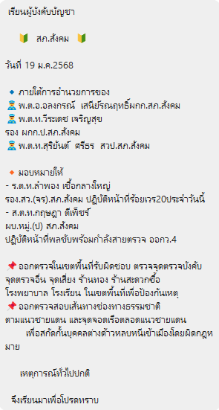

สถานีต˚ารวจภูธรสังคม

งานป้องกันปราบปราม

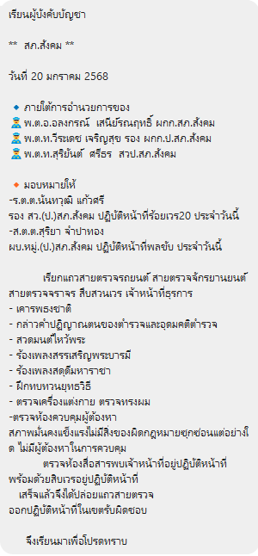
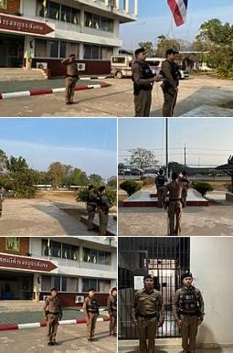

สถานีต˚ารวจภูธรสังคม

งานจราจร

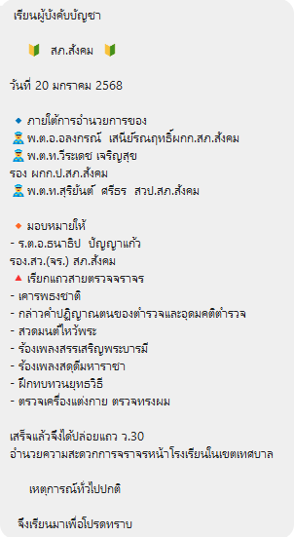
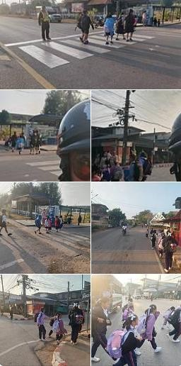

สถานีต˚ารวจภูธรสังคม

งานป้องกันปราบปราม

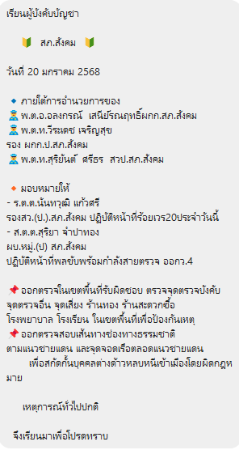
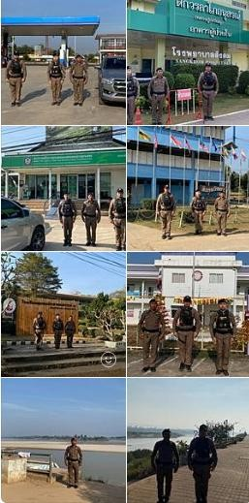

สถานีต˚ารวจภูธรสังคม

งานครูต˚ารวจแดร์

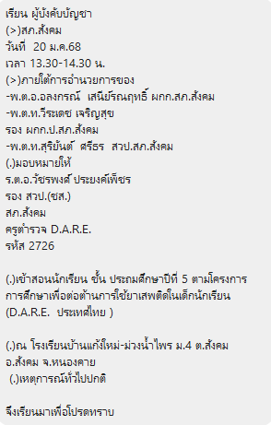
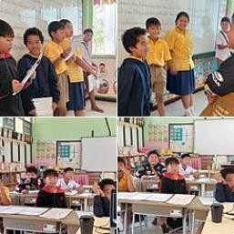

สถานีต˚ารวจภูธรสังคม

งานป้องกันปราบปราม
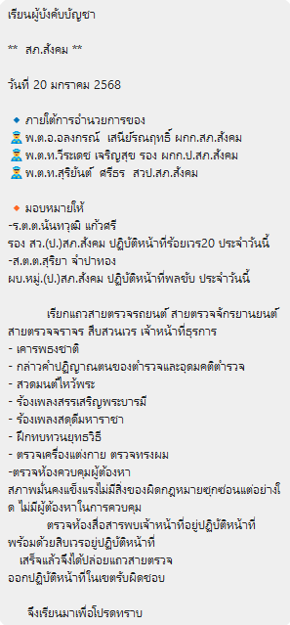
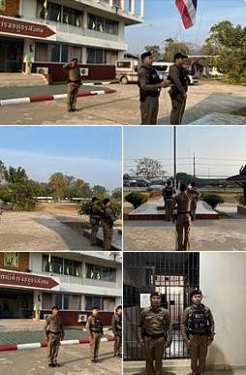

สถานีต˚ารวจภูธรสังคม

งานจราจร
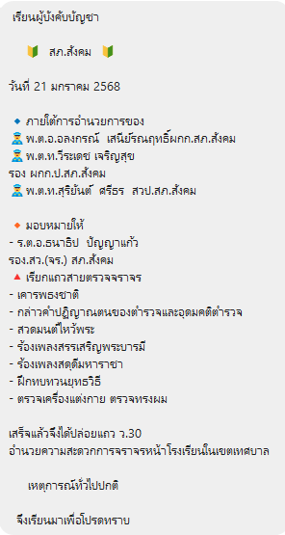
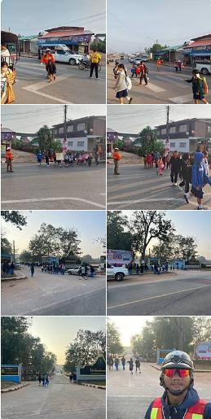

สถานีต˚ารวจภูธรสังคม

งานป้องกันปราบปราม
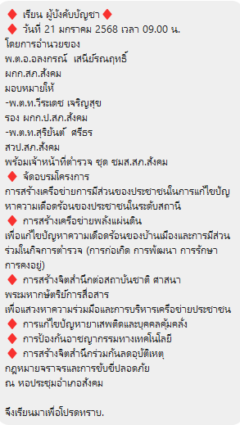
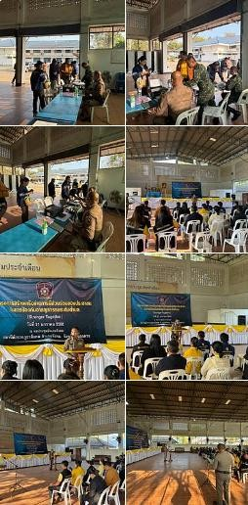

สถานีต˚ารวจภูธรสังคม

งานป้องกันปราบปราม
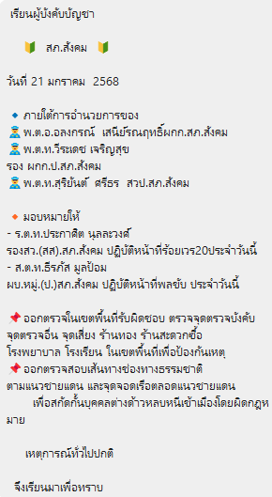
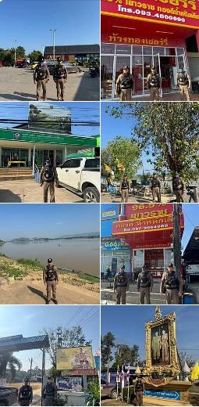

สถานีต˚ารวจภูธรสังคม

งานป้องกันปราบปราม
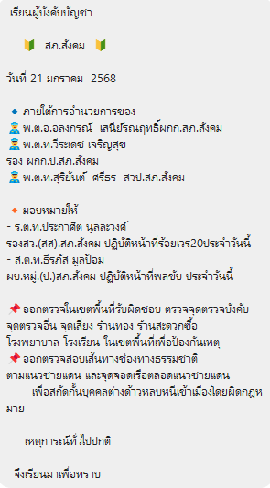
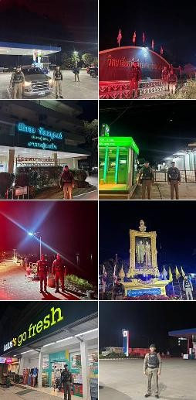

สถานีต˚ารวจภูธรสังคม

งานป้องกันปราบปราม
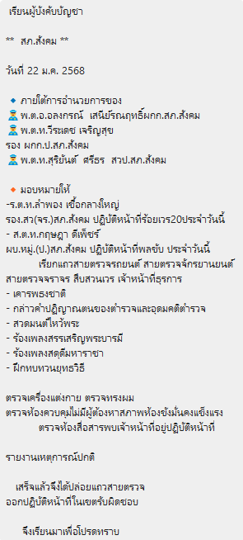

สถานีต˚ารวจภูธรสังคม

งานสืบสวน
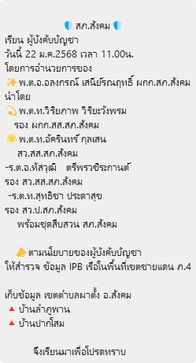
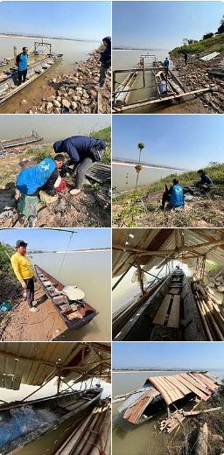

สถานีต˚ารวจภูธรสังคม

งานครูต˚ารวจแดร์
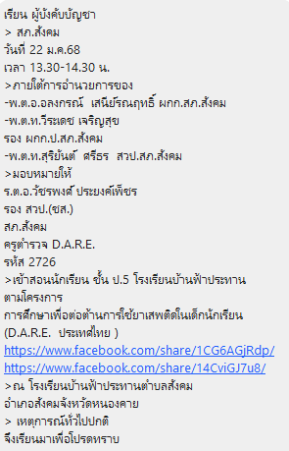
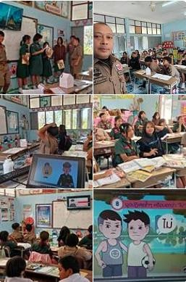

สถานีต˚ารวจภูธรสังคม

งานป้องกันปราบปราม
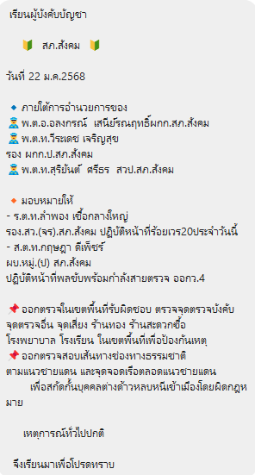

สถานีต˚ารวจภูธรสังคม

งานป้องกันปราบปราม
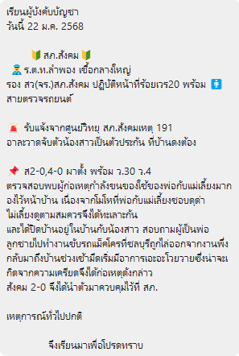
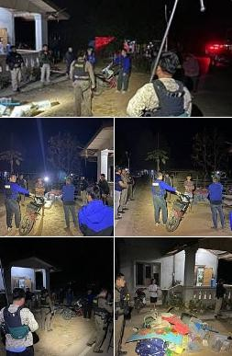

สถานีต˚ารวจภูธรสังคม

งานป้องกันปราบปราม
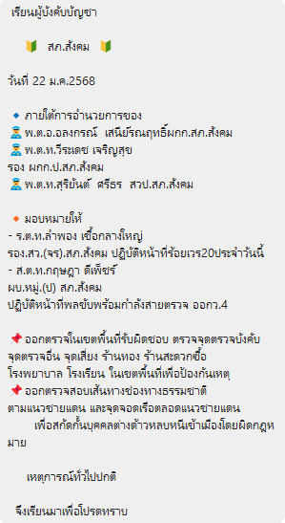
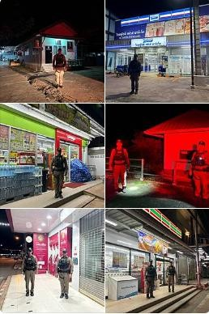

สถานีต˚ารวจภูธรสังคม

งานป้องกันปราบปราม
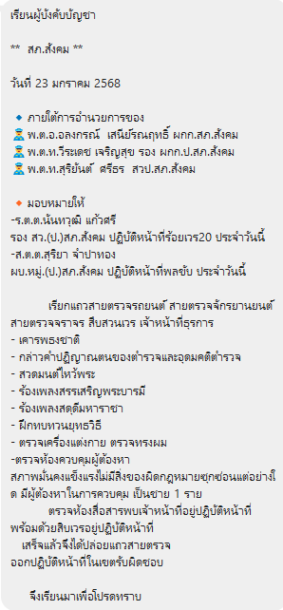
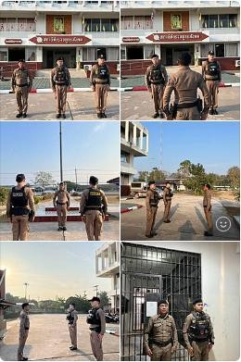

สถานีต˚ารวจภูธรสังคม

งานป้องกันปราบปราม
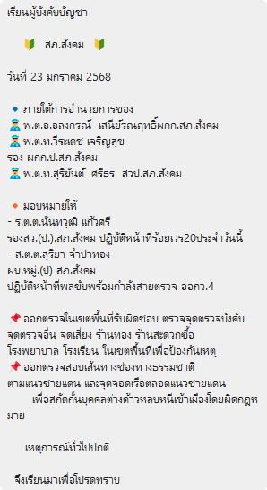
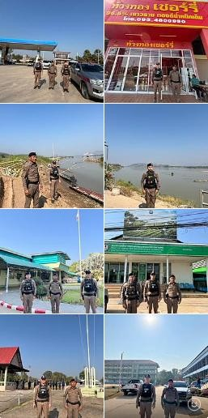

สถานีต˚ารวจภูธรสังคม

งานสืบสวน / สอบสวน
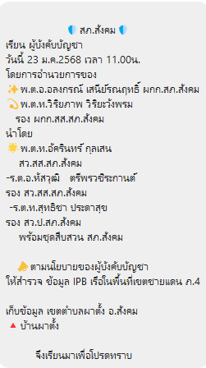
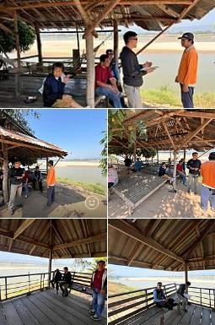

สถานีต˚ารวจภูธรสังคม

งานป้องกันปราบปราม
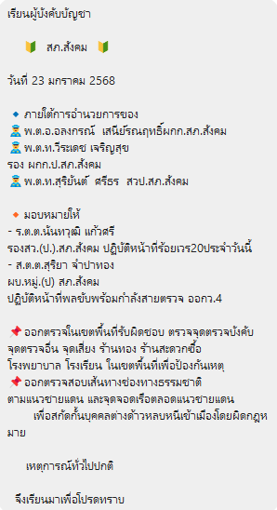

สถานีต˚ารวจภูธรสังคม

งานป้องกันปราบปราม
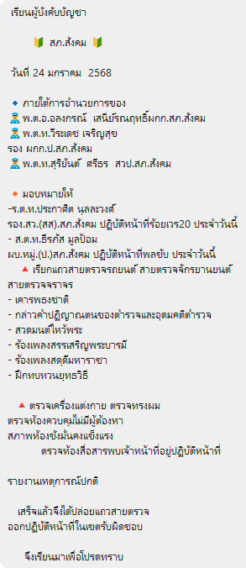
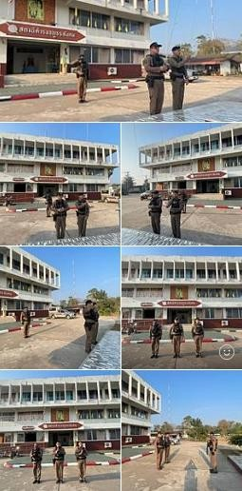

สถานีต˚ารวจภูธรสังคม

งานจราจร
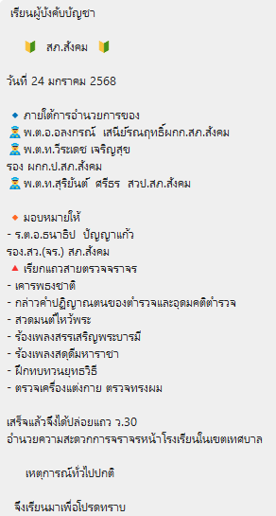

สถานีต˚ารวจภูธรสังคม

งานป้องกันปราบปราม
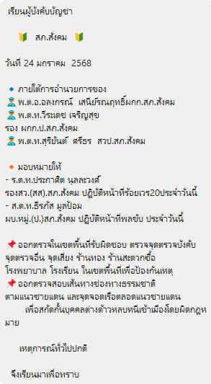
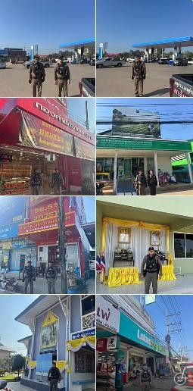

สถานีต˚ารวจภูธรสังคม

งานสืบสวน
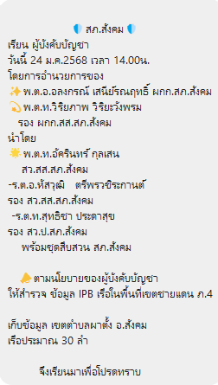
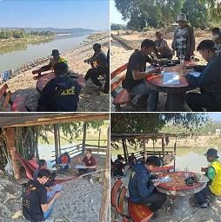

สถานีต˚ารวจภูธรสังคม

งานป้องกันปราบปราม
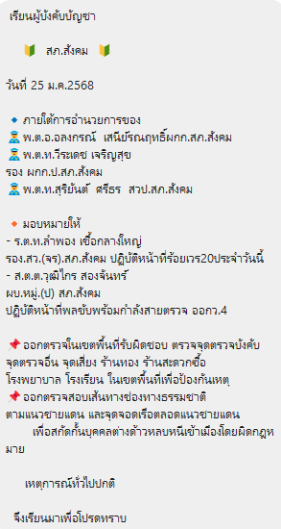

สถานีต˚ารวจภูธรสังคม

งานป้องกันปราบปราม
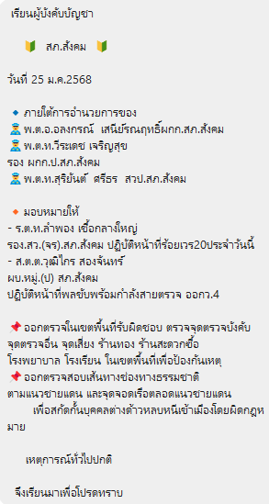

สถานีต˚ารวจภูธรสังคม

งานป้องกันปราบปราม
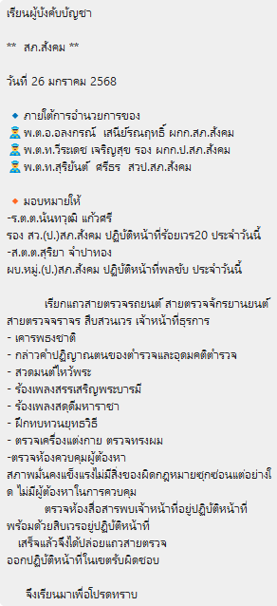
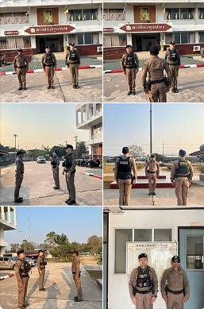

สถานีต˚ารวจภูธรสังคม

งานป้องกันปราบปราม
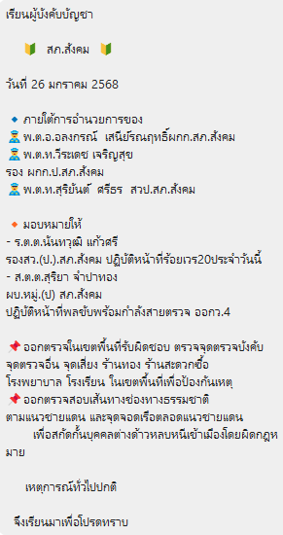
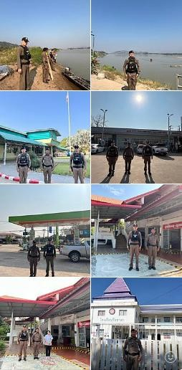

สถานีต˚ารวจภูธรสังคม

งานป้องกันปราบปราม
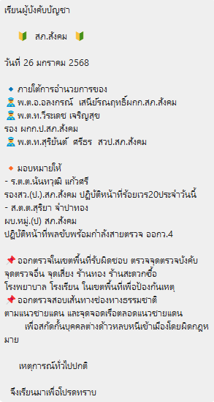
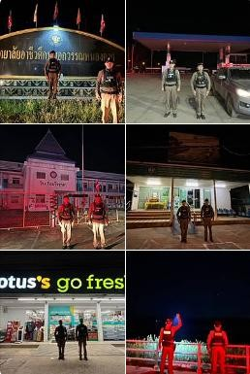

สถานีต˚ารวจภูธรสังคม

งานป้องกันปราบปราม
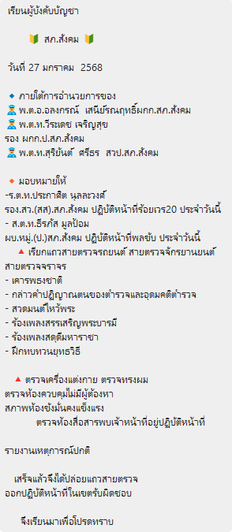

สถานีต˚ารวจภูธรสังคม

งานจราจร
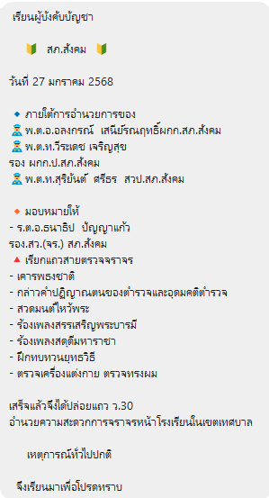
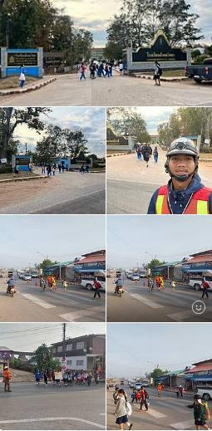

สถานีต˚ารวจภูธรสังคม

งานป้องกันปราบปราม
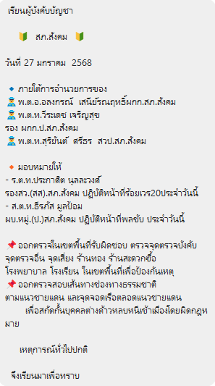
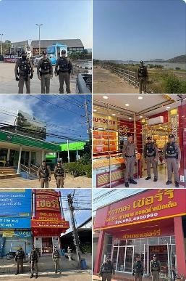

สถานีต˚ารวจภูธรสังคม

งานป้องกันปราบปราม
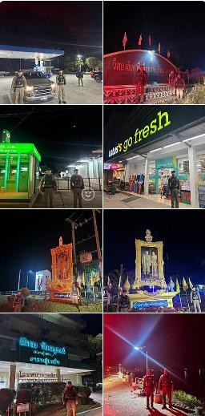

สถานีต˚ารวจภูธรสังคม

งานป้องกันปราบปราม
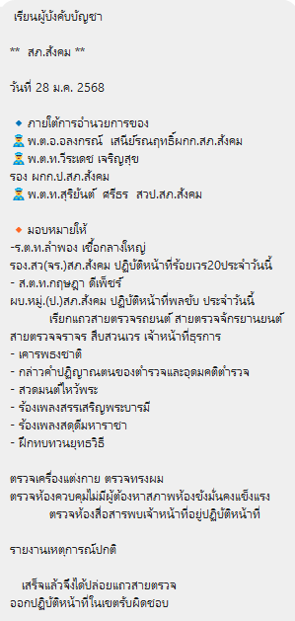
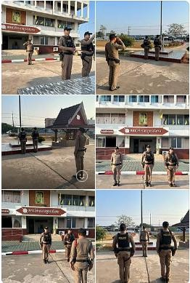

สถานีต˚ารวจภูธรสังคม

งานป้องกันปราบปราม
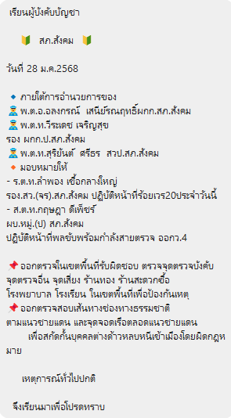
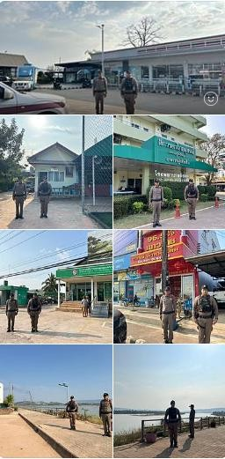

สถานีต˚ารวจภูธรสังคม

งานป้องกันปราบปราม
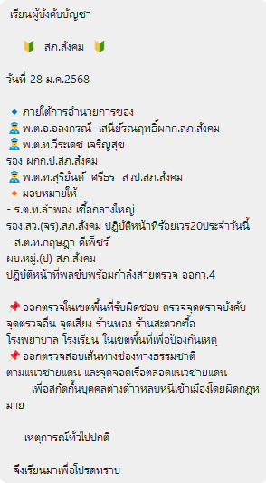
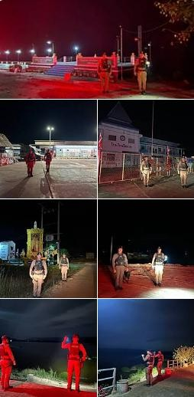

สถานีต˚ารวจภูธรสังคม

งานจราจร
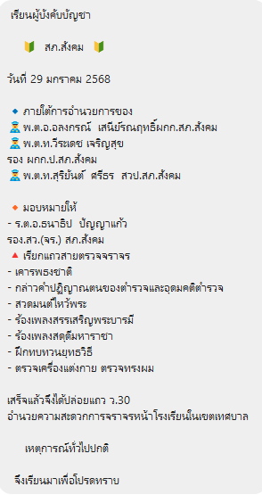
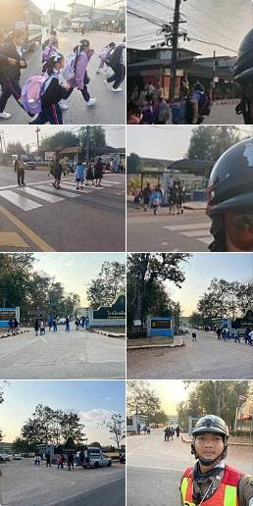

สถานีต˚ารวจภูธรสังคม

งานป้องกันปราบปราม
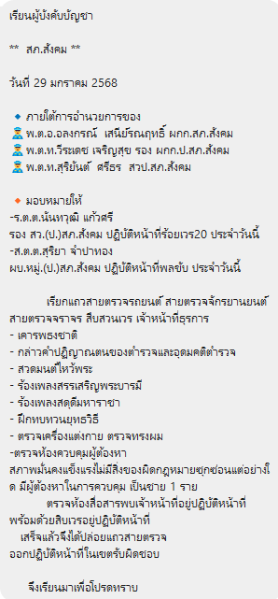
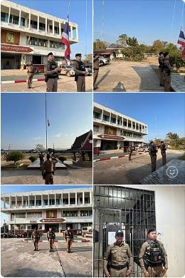

สถานีต˚ารวจภูธรสังคม

งานป้องกันปราบปราม
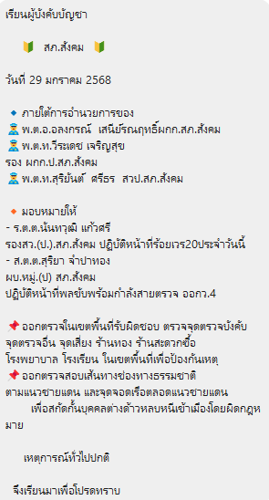
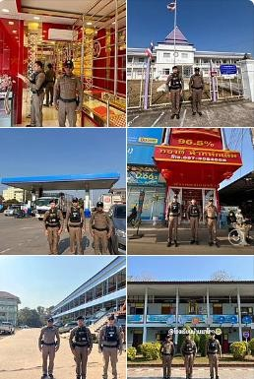

สถานีต˚ารวจภูธรสังคม

งานป้องกันปราบปราม
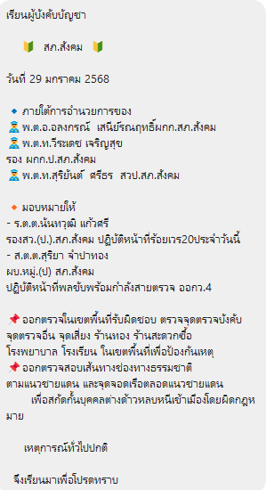
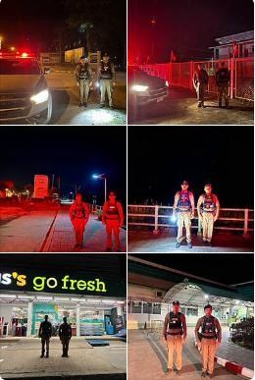

สถานีต˚ารวจภูธรสังคม

งานป้องกันปราบปราม
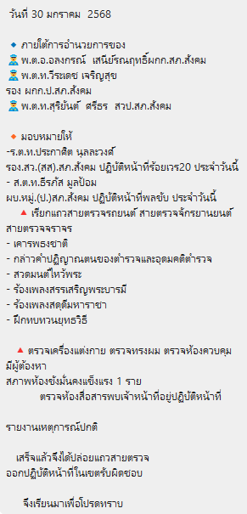
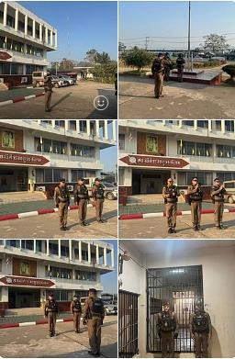

สถานีต˚ารวจภูธรสังคม

งานจราจร
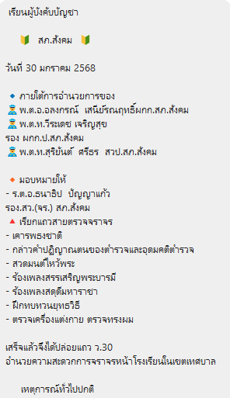
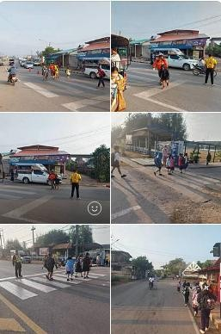

สถานีต˚ารวจภูธรสังคม

งานป้องกันปราบปราม
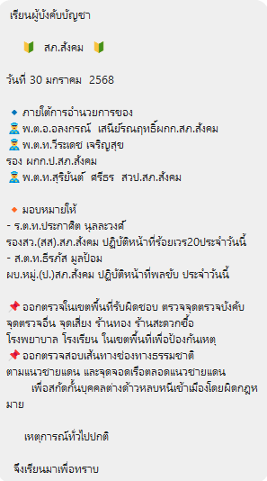
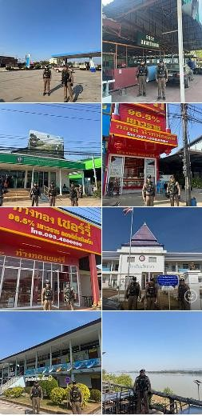

สถานีต˚ารวจภูธรสังคม

งานป้องกันปราบปราม
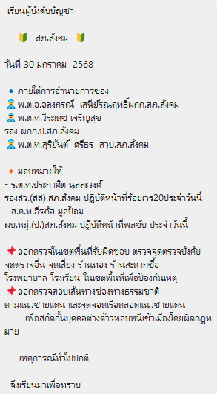
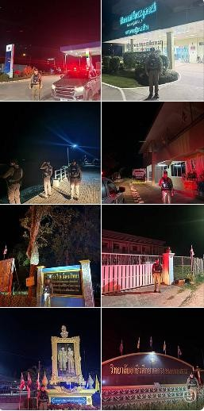

สถานีต˚ารวจภูธรสังคม

งานป้องกันปราบปราม
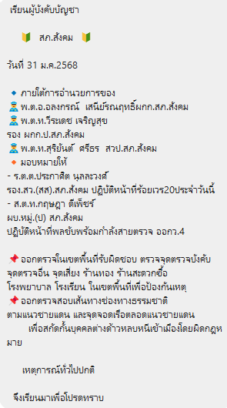
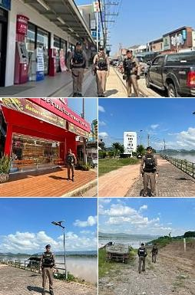

สถานีต˚ารวจภูธรสังคม

งานป้องกันปราบปราม
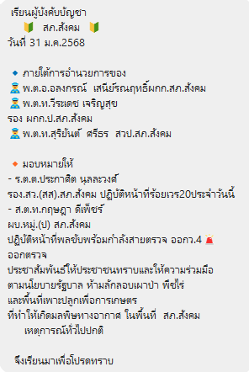
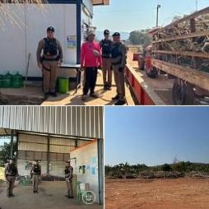

สถานีต˚ารวจภูธรสังคม

งานป้องกันปราบปราม
